附件3：

案例投稿操作流程指南

中国专业学位教学案例中心（http://ccc.chinadegrees.com.cn）（简称“案例中心”）是由教育部学位与研究生教育发展中心设立，联合相关专业学位教育指导委员会共同建设的公益性、非营利性机构。本次教育案例征集工作将通过案例中心网络平台开展。

**本流程详解主要包括四部分：**

（1）投稿网址；

（2）注册教师会员；

（3）案例投稿（原作者会员仍可投稿）；

（4）案例投稿后续事项。

**一、投稿网址**

案例中心网站——http://ccc.chinadegrees.com.cn（建议使用Google Chrome浏览器或IE8及以上版本浏览器、分辨率1024*768以上，如果使用360浏览器，请调整为极速模式）

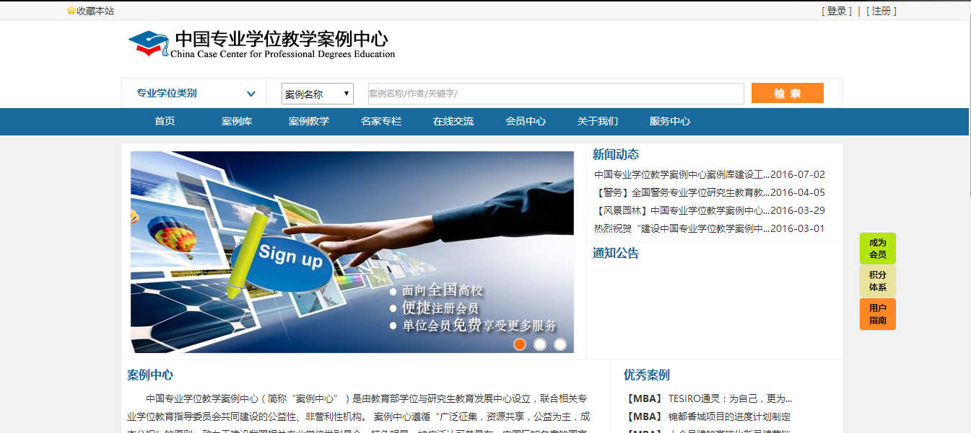

图1-1

**二、注册会员**

新注册用户只有成为教师会员，方可投稿（原作者会员依旧可投稿）。

鉴于申请需要案例中心审核，请各位案例教师务必提前申请成为教师会员，留有充足的时间进行网上提交案例。

**（一）针对首次登陆的用户**

点击【注册】，选择【注册个人会员】，同意会员注册须知，进入注册个人会员界面，如下图所示。

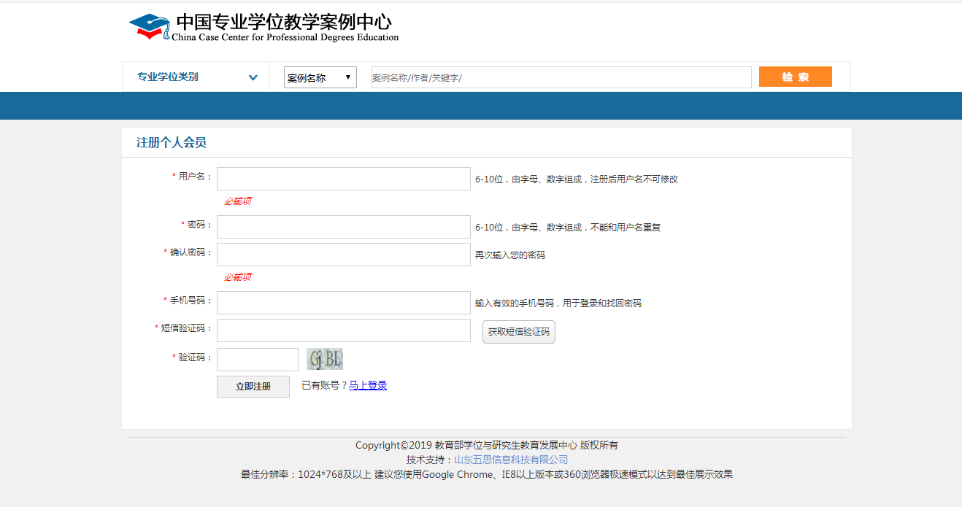

注册成功后点击右上角的【登录】，正确输入用户名（注册时所填手机号）、密码及验证码之后成功登陆，如下图所示。

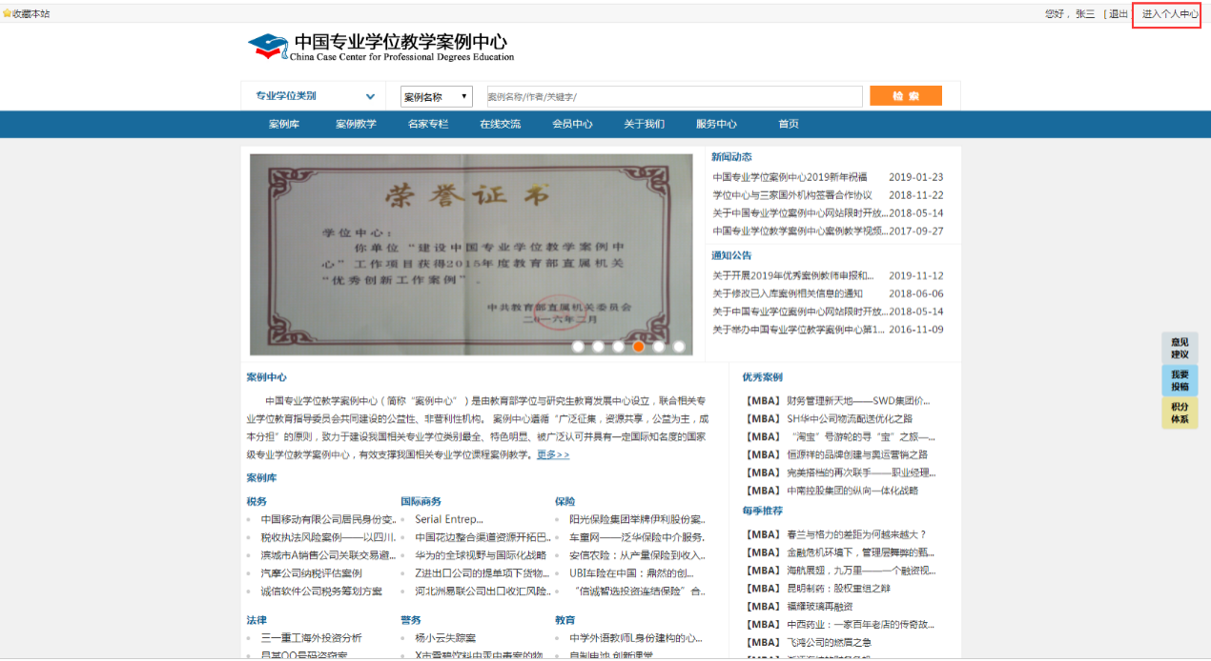

点击右上角【进入个人中心】，进入个人中心，如下图所示：

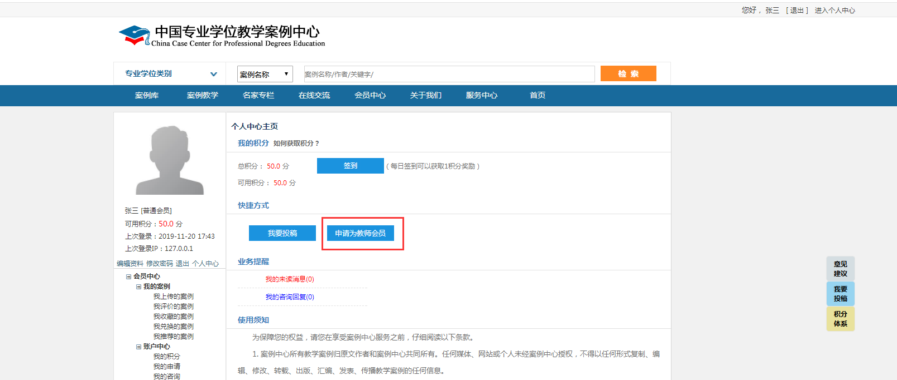

点击上图的【申请成为教师会员】进入教师会员申请界面，按要求填写个人信息并上传必要的申请资料后点击底部的【提交】。

案例中心审核通过后（审核结果将发到您的消息收件箱和邮箱），您可向案例中心投稿。

## **（二）针对已有账号、密码的教师会员及之前已注册成为作者的用户**

登陆“中国专业学位教学案例中心”，点击右上角【进入个人中心】，可直接进行案例上传操作，无需再次申请成为教师会员。

## **（三）针对之前注册成为普通会员的用户**

使用账号密码登录系统后，需要申请成为教师会员，申请流程参考2.1“针对首次登录的用户”，除不需要重新注册外，申请流程与首次登录用户相同。

**三、案例投稿**

1.教师会员审核通过后，登陆账号，点击右上方【个人中心】，如图3-1；

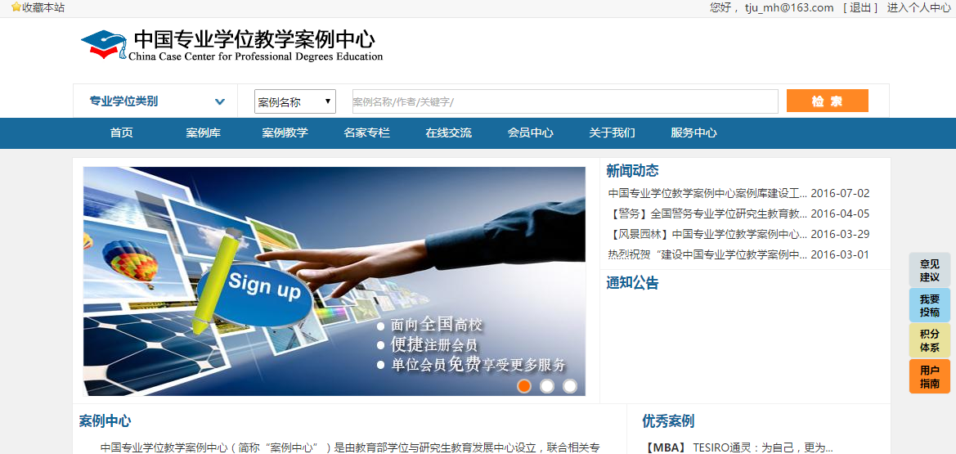

图3-1

2.点击页面右端的快捷方式【我要投稿】（或是个人中心主页中的【我要投稿】或是【我的案例】-【我上传的案例】中【上传新案例】），进入上传案例界面，如图3-2；

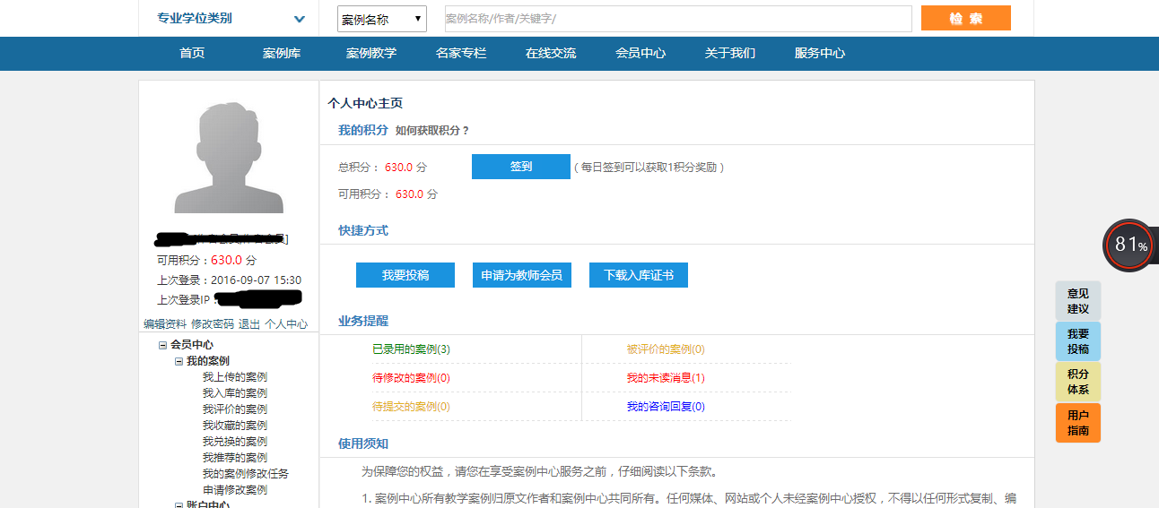

图3-2

3.在学位类别中，选择【教育】，如图3-3；

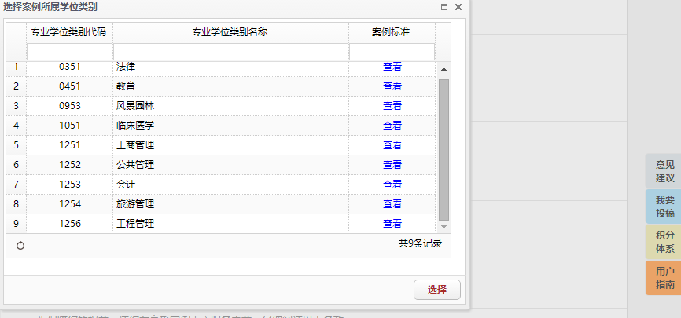

图3-3

4.在打开的界面中，根据提示，逐项填写，进行案例投稿，如图3-4；

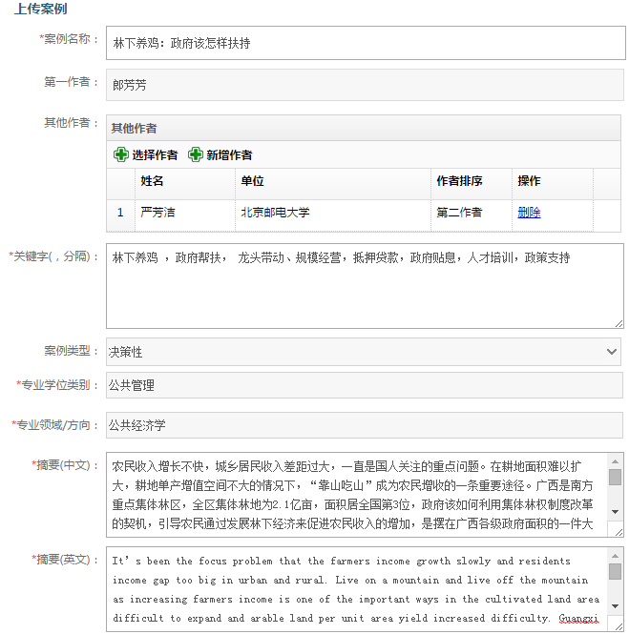

图3-4

**说明：**

（1）带*的信息项为必填内容。

（2）第一作者默认为当前上传案例的作者。

（3）点击，可添加案例中心的作者为二、三、四、五作者；被添加者若是教师，请先注册成为教师会员；被添加者若是学生，请先注册成为个人会员，并进入个人中心完善信息。

（4）先选择“专业学位类别”再选择“专业领域/方向”，一个案例只能属于一个专业学位类别，可以属于多个专业领域/方向。

（5）“案例正文”和“案例说明书”为必填内容且只允许上传一个文件，“案例附件”为选填内容且最多可上传三个文件，“加分项”为选填内容，评审时企业授权书可作为加分依据。

5.点击【保存】按钮保存案例信息，此时案例状态为“未提交”，作者可以随时修改案例状态为“未提交”的案例，如图3-5；

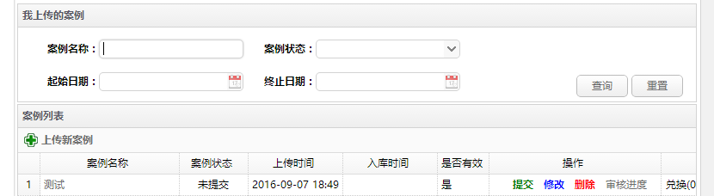

图3-5

6.点击【提交】按钮，同意版权授权书，确认提交，完成案例投稿；提交后可点击【审核进度】按钮，查看审核进度，如图3-6。

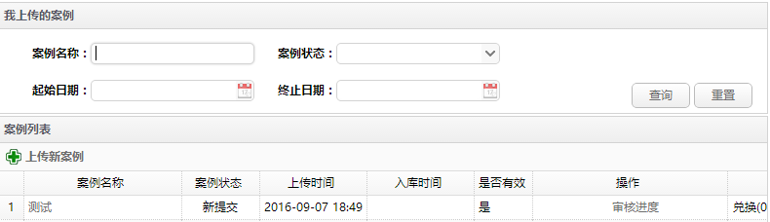

图3-6

**四、案例投稿后续事项**

**（一）案例修改**

作者可以随时查看案例的审核进度。案例提交后会及时交由专家评审，若需要修改，作者可通过【个人中心】中的【业务提醒】栏目或【我的案例修改任务】栏目进行修改，如图4-1。

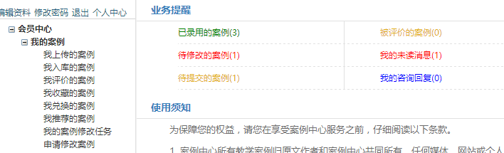

图4-1

**（二）案例入库证书打印**

作者上传的案例入库之后，作者可以查看、保存和打印入库证书。点击【我入库的案例】或【已录用案例】操作栏，进入后点击【打印入库证书】按钮，弹出入库案例证书界面，鼠标右键点击入库证书，选择“另存为”可以保存入库证书电子版，选择“打印”可以打印该入库证书，如图4-2。



图4-2

**（三）维护银行卡信息**

当作者提交案例时，如果银行卡信息不完整，系统会提醒作者维护银行卡信息，便于案例入库后接收案例稿酬。如果银行卡信息变更，请及时更新银行卡信息。点击【维护银行卡信息】，进入银行卡信息填写界面，如图4-3。

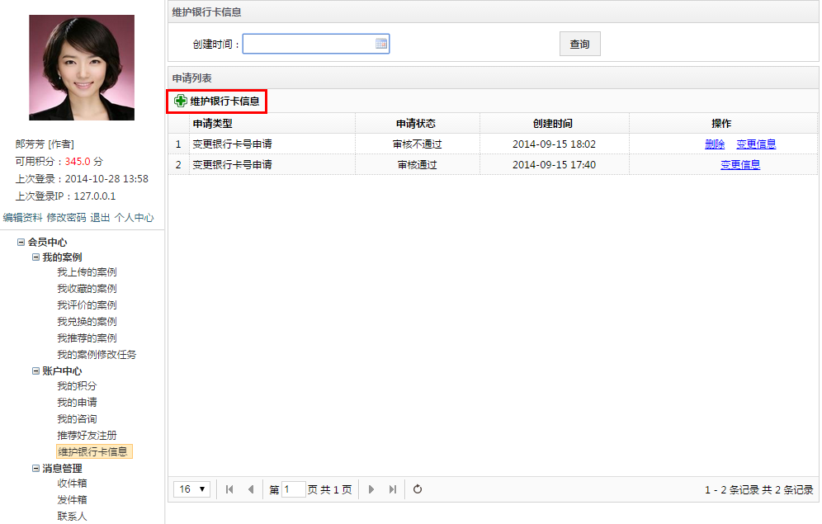

图4-3

**说明：**

（1）维护银行卡信息需上传手持银行卡照，需保证持卡人的五官及银行卡的信息清晰可见。

（2）作者会员第一次维护银行卡信息即上传银行卡信息，经审核通过后信息生效。

（3）如果银行卡信息变更，点击【维护银行卡信息】按钮可以申请变更。填写变更后的银行卡信息，点击【提交】，经管理员审核通过，银行卡信息变更生效。